RESOLUCION N° 218/23

VISTOS:
Que, con fecha 06 de septiembre de 2023, ...................................................................... interpone reclamación ante esta Defensoría del Asegurado (DEFASEG) contra ..................................., solicitando se le otorgue la cobertura del SEGURO DE PROTECCIÓN DE TARJETA.

Que, la señalada reclamación cumple con los requisitos de materia, cuantía y oportunidad establecidos en el reglamento de la DEFASEG (http://www.defaseg.com.pe/reglamento);
Que, conforme al Reglamento de la DEFASEG, atendiendo a la cuantía de la reclamación, que no supera US$ 3,000 (o su equivalente en moneda nacional), esta última puede ser resuelta por un órgano resolutivo unipersonal, el mismo que, en el presente caso, está a cargo de la secretaria técnica;
Que, con fecha 20 de septiembre de 2023 se corrió traslado de la reclamación a ..................................., siendo que con fecha 29 de septiembre de 2023 la aseguradora absolvió el respectivo trámite, presentando sus descargos.
Que, encontrándose el expediente en condiciones para que este Órgano Resolutivo Unipersonal pueda emitir un pronunciamiento, se prescinde de la audiencia de informe oral de conformidad con el artículo 10° del reglamento de la DEFASEG.
Que, en síntesis, la posición de la reclamante es la siguiente: a) La señora ................ tiene contratado el seguro de protección de tarjetas BBVA desde el 05 de octubre del 2014 con numero de póliza ..........................., el cual se encuentra vigente y con los pagos al día; b) inicia la reclamación el 21 de junio 2023, recibiendo como respuesta la negativa a su reclamación por no calificar dentro de las coberturas contratadas; c) por error consignan como causa ASALTO A MANO ARMADA y según la denuncia policial fue un arrebato, así como está errado el número de póliza que consignan como ..........................., siendo el número de Póliza correcto el 1103- 500003, situaciones que están llevando a dilataciones en el proceso de clarificar o calificar hechos tipificados y enmarcados dentro de las coberturas del mismo; d) esta situación lleva más de 90 días en dichos y contradichos que solo están generando “distorsionar” los hechos y distraer los plazos que originalmente son de 30 días que estipulan por política interna como plazo máximo; e) en la carta respuesta de Seguros .................................. de fecha 18 de agosto 2023 mencionan “Es importante resaltar que, la cobertura de uso indebido aplica cuando terceras personas realizan compras en establecimientos comerciales físicamente, condición establecida en la póliza para acceder a la cobertura del seguro, que a la letra dice: Uso Indebido: Si es que, por el robo, hurto de la tarjeta asegurada, sea de crédito y/o débito, personas terceras hacen uso indebido de la misma únicamente en establecimientos comerciales”; condición que se contradice primeramente con los hechos, al no haberse utilizado la tarjeta de forma indebida en consumos en establecimientos comerciales, como consta en la denuncia policial; f) una cobertura ofrecida es el retiro de dinero en cajeros del BBVA. Mencionan, mediante correo electrónico de fecha 04 de setiembre 2023, que no califica al no cumplir con las condiciones de “USO FORZADO” en cajero automático y/o “ROBO” de retiro de dinero en una distancia no mayor a 200 metros del cajero, condición contraria que también se encuentra descrita en la denuncia, que no menciona o condiciona la distancia en mención.
Que, por su parte y en resumen la compañía de seguros sostiene que: a) El día 21 de junio de 2023 la reclamante fue víctima del robo de su tarjeta. Como consecuencia de dicho robo, la tarjeta fue indebidamente utilizada en un cajero automático a fin de retirar dinero; b) teniendo en consideración los hechos descritos por la reclamante, ................................... se vio obligada a rechazar el siniestro denunciado toda vez que los hechos no se encuentran dentro de los alcances estipulados en la póliza de seguros contratada; c) la póliza de seguros entiende por uso indebido a aquel supuesto en el cual terceras personas realizan compras en establecimientos comerciales físicos. Dicha definición se encuentra explícitamente estipulada en el Certificado de Seguro de la póliza contratada; d) al haber sido usada la tarjeta en un cajero automático, dicho suceso no puede calificar como “uso indebido” conforme a los alcances de la póliza, toda vez que para que ello proceda es necesario que dicho “uso indebido” haya sido realizado en centros comerciales físicos; e) en ningún momento se ha negado que el seguro de protección de tarjetas cubra robos en cajeros automáticos; no obstante, para brindar dicha cobertura los hechos también deben adecuarse a los alcances y límites establecidos en la póliza respecto a tal modalidad. La cobertura contratada sí cubre siniestros en los que se suscite el robo en cajeros automáticos; no obstante, lo que estratégicamente no incluye la reclamante, son los alcances de dicha cobertura. En efecto, el Certificado de Seguros tiene 11 páginas, encontrándose en la página 4, numeral 10 las coberturas del seguro y sus alcances. Así, como se puede advertir de la sección de coberturas del Certificado de Seguros (sección que pertenece al mismo documento que adjunta la reclamante en el anexo 4) el robo en cajeros automáticos cubierto por la póliza refiere únicamente a aquellos casos en los cuales este haya sido en las modalidades de “Utilización Forzada en Cajeros Automáticos” o “Robo de Dinero Retirado de los Cajeros Automáticos”. Los hechos descritos en el siniestro no se pueden entender que el robo de sus tarjetas y el posterior retiro de dinero en un cajero automático calce dentro de alguna de las definiciones antes mencionadas (uso forzado y robo); f) para que los hechos descritos puedan ser considerados como uso forzado o robo en cajeros automáticos, el siniestro tendría que haberse dado como consecuencia del secuestro de la reclamante o del robo de dinero en físico posterior al retiro voluntario de la reclamante. Ninguno de tales supuestos ocurre en el caso en concreto; g) queda acreditado que los hechos materia del siniestro no calzan dentro de los alcances y límites detallados en la póliza para la cobertura, toda vez que no se trata de un uso indebido de tarjetas ni tampoco de un caso de robo en cajeros automáticos.
CONSIDERANDO:
PRIMERO: Conforme al Reglamento de la Defensoría del Asegurado, la DEFASEG sólo es competente para pronunciarse y resolver las reclamaciones indemnizatorias de los asegurados que hubiesen sido sometidas a su conocimiento, sobre la base de la documentación obrante en el correspondiente expediente y con arreglo a derecho, siempre y cuando las señaladas reclamaciones cumplan los requisitos reglamentarios de materia y cuantía.
SEGUNDO: Asimismo, de acuerdo a su Reglamento, la DEFASEG sólo es competente para pronunciarse y resolver las reclamaciones indemnizatorias de los asegurados que hubiesen sido sometidas a su conocimiento, sobre la base de la documentación obrante en el correspondiente expediente y con arreglo a derecho, siempre y cuando las señaladas reclamaciones cumplan los requisitos reglamentarios de materia, cuantía y oportunidad, de manera que las reclamaciones por materias distintas al otorgamiento de cobertura, como pueden las pretensiones indemnizatorias por daños y perjuicios, por reembolso de gastos, o idoneidad de servicios, son ajenas a la competencia funcional de esta Defensoría.
TERCERO: El artículo 1 de la Ley Nro. 29946 – Ley del Contrato de Seguro dispone que el contrato de seguro es aquel por el que la aseguradora se obliga, mediante el cobro de una prima y para el caso de que se produzca el evento cuyo riesgo es objeto de cobertura, a indemnizar -dentro de los límites pactados- el daño producido al asegurado o a satisfacer un capital, una renta u otras prestaciones convenidas, enmarcado en una póliza que la aseguradora debe entregar al contratante, y cuyos requisitos mínimos están previstos en el artículo 26 de la señalada ley.
CUARTO: El artículo 1361 del Código Civil dispone que los contratos son obligatorios en cuanto se haya expresado en ellos, presumiéndose que lo declarado es lo querido por ambas partes, de manera que la parte que sostenga lo contrario debe probarlo.
QUINTO: En materia procesal, corresponde a quien invoca hechos probar su existencia, carga procesal a la que refiere el artículo 196 del Código Procesal Civil, salvo que se acoja a alguna presunción legal de carácter relativo o absoluto.
SEXTO: De acuerdo a los términos contenidos en el rechazo, la reclamación y en la respectiva absolución, la cuestión controvertida radica, en determinar si el evento ocurrido, se encuentra dentro de las coberturas contratadas.
SÉPTIMO: De acuerdo con la denuncia policial interpuesta el 22 de junio de 2023, con fecha 21 de junio de 2023 a la señora ................ le arrebataron su cartera, encontrándose en su interior, entre otras cosas, su tarjeta del Banco BBVA:

...............................................................................................................................................................

A consecuencia de ello, retiraron del cajero automático la suma de S/. 3,000.00 (Tres Mil con 00/100 Soles):
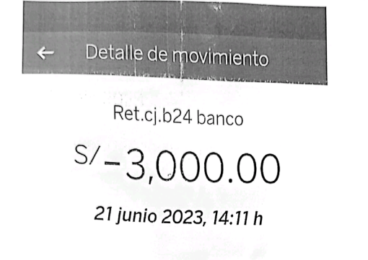
OCTAVO: Ahora bien, la aseguradora no ha cumplido con presentar la póliza y/o certificado del Seguro de Protección de Tarjeta BBVA contratada por el reclamante, a fin de verificar y analizar las coberturas contratadas, así como las condiciones y/o deducibles, como la Suma Asegurada.
De conformidad con lo señalado en el inciso 10 del Artículo 24 del Reglamento De Gestión De Conducta De Mercado Del Sistema De Seguros - Resolución S.B.S. N° 4143- 2019, “la solicitud de seguro, las declaraciones efectuadas por el asegurado, las condiciones del seguro, las comunicaciones cursadas entre los involucrados, entre otra documentación asociada a la celebración del contrato y durante su vigencia, deben ser mantenidos por las empresas, los que deben estar a disposición de la Superintendencia. (…)”. En tal sentido, ................................... se encuentra obligada a tener en su poder una copia del contrato de seguro.
Que, ................................... solo ha presentado el certificado modelo sin las condiciones particulares, no quedando acreditado que fuera el seguro contratado por la reclamante, conforme se advierte de lo siguiente:
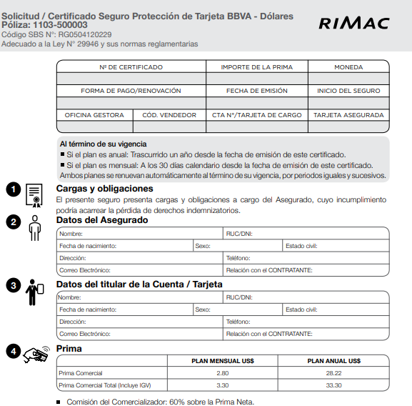

En consecuencia, al no cumplir con esa carga probatoria, la aseguradora no está legitimada para rechazar la solicitud de cobertura.
NOVENO: Se exhorta finalmente a ................................... para que cuide de cumplir con presentar la póliza completa con sus condiciones particulares, generales y especiales, así como de la formalización de sus compromisos ante esta Defensoría.

ATENDIENDO A LO EXPRESADO, ESTE ÓRGANO RESOLUTIVO UNIPERSONAL CONCLUYE SU APRECIACIÓN RAZONADA Y CONJUNTA AL AMPARO DE LO ESTABLECIDO EN EL REGLAMENTO DE LA DEFASEG, POR LO QUE:
RESUELVE:

Declarar FUNDADA la reclamación interpuesta por ...................................................................... contra ..................................., debiendo la aseguradora cumplir con otorgar la cobertura reclamada del SEGURO DE PROTECCIÓN DE TARJETA.
Lima, 17 de noviembre de 2023
La Secretaria Técnica, como Órgano Resolutivo Unipersonal, emite la presente resolución.
Alicia Martín López – Secretaria Técnica

